МИНИСТЕРСТВО ОБРАЗОВАНИЯ И НАУКИ РОССИЙСКОЙ ФЕДЕРАЦИИ

Федеральное автономное бюджетное образовательное учреждение высшего образования

Севастопольский государственный университет

кафедра Информационных систем

Институт информационных технологий и управления в технических системах

курс 4 группа ИС/б-42-о

**Криворучко Юлия Эдуардовна**

09.03.02 Информационные системы (уровень бакалавриата)

**ОТЧЁТ**

о лабораторном практикуме №1

Исследование сетевых протоколов транспортного уровня в беспроводных локальных сетях

по дисциплине «Архитектура информационных систем и сетей»

Отметка о зачёте _______________________ _____________

(дата)

Руководитель практикума

асс. Дрозин А. Ю.

(должность) (подпись) (инициалы, фамилия)

Севастополь

2016

Цель работы

Исследование структуры заголовков пакетов стека протоколов TCP/IP и алгоритмов обмена данными в беспроводных локальных сетях с базовой станцией на транспортном уровне. Приобретение практических навыков мониторинга беспроводных компьютерных сетей и анализа заголовков кадров и пакетов данных.

Ход работы

Подсоединим два компьютера к беспроводной сети и проверим ее функционирование путём зондирования удаленных станций (пингования). Для этого в консоли введем ping ip-адрес адрес удалённого компьютера.

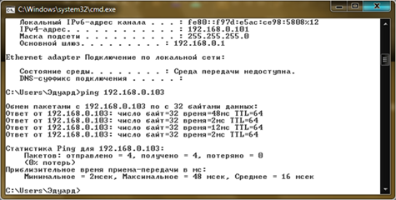

Рисунок 1 – Пингование первого компьютера

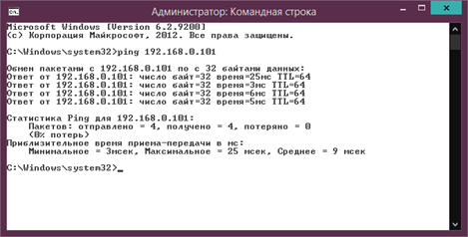

Рисунок 2 – Пингование второго компьютера

Проверим функционирование сети путем копирования файлов с удалённой станции на свой компьютер. Для этого на первом компьютере создадим папку с общим доступом, на втором компьютере в «Сетевом окружении» находим нужный компьютер и папку (рисунок 3).

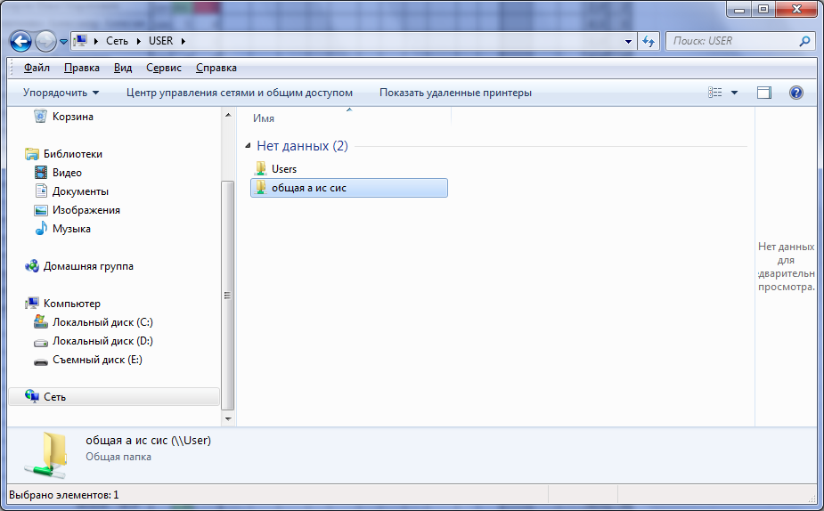

Рисунок 3 – Проверка функционирования сети копированием файлов с удалённой станции

Выполним фильтрацию клиентов по MAC-адресам. Изменим настройки так, чтобы сеть не была видна одному из компьютеров. Для этого в Web-интерфейсе точки доступа перейдем на Wireless->Wireless MAC Filter и изменим настройки как на рисунке 4.

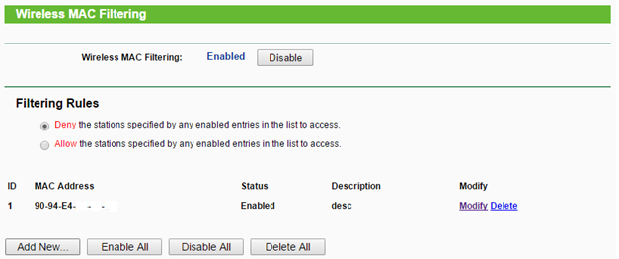

Рисунок 4 – Настройка ограничения доступа по MAC-адресу

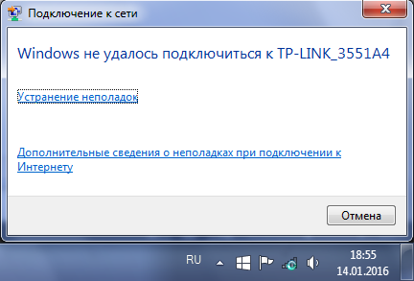

Рисунок 5 – Невозможно подключится к сети

В программе IxChariot выполним необходимые измерения сетевых параметров. В окне Edit an Endpoint Pair зададим адреса отправителя и получателя, тип транспортного протокола и вид генерируемого трафика.

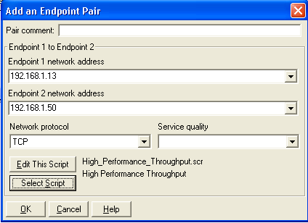

Рисунок 6 – Добавление пары конечных точек

Установим тип протокола TCP и скрипт Response_time. Результаты измерения отображены на рисунках 7-9.

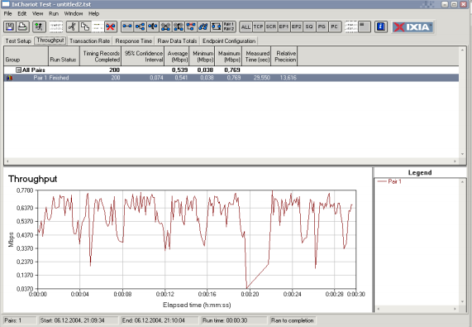

Рисунок 7 – График зависимости пропускной способности от времени измерения (протокол TCP)

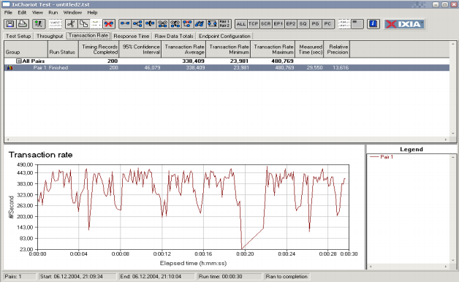

Рисунок 8 – График зависимости скорости трансакции от времени измерения (протокол TCP)

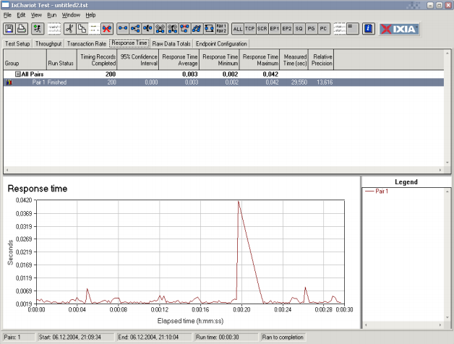

Рисунок 9 – График зависимости времени отклика от времени измерения (протокол TCP)

Установим тип протокола UDP и скрипт Response_time. Результаты измерения отображены на рисунках 10-12.

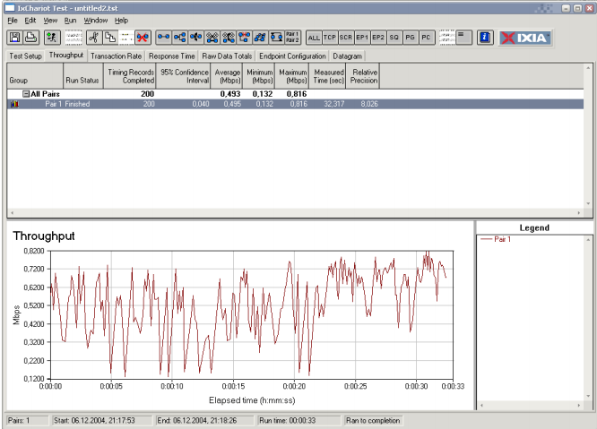

Рисунок 10 – График зависимости пропускной способности от времени измерения (протокол UDP)

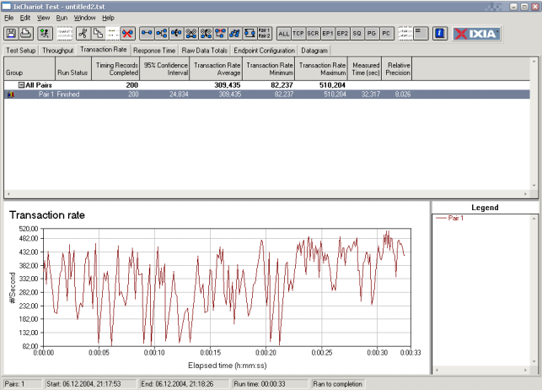

Рисунок 11 – График зависимости скорости трансакции от времени измерения (протокол UDP)

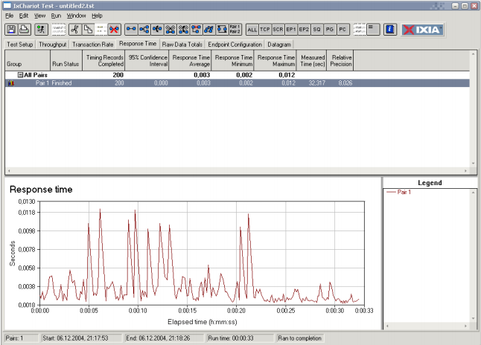

Рисунок 12 – График зависимости времени отклика от времени измерения (протокол UDP)

Вывод

В ходе выполнения лабораторной работы были изучены сетевые протоколы транспортного уровня в беспроводных локальных сетях. В программе IxChariot между двумя компьютерами передавались данные по протоколам TCP и UDP. В отчете отображены результаты измерения, полученные в программе IxChariot.